Specializzazione: suggerita post Diploma  non universitaria, Low Cost, breve | Per diventare eXpert, occupato, di Alto profilo > subito alla  www.paraUniversita.it – ampia formazione x Lavoro certo  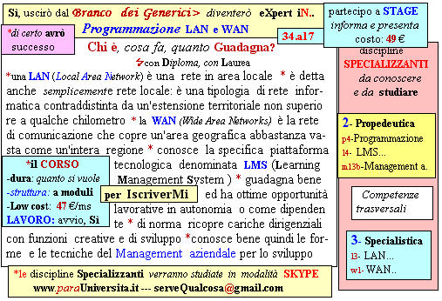  Il corso ed i suoi contenuti personalizzeranno il mio curriculum | a INFO o SmS 112    392 8233 155  e Tu, 21 Feb  partecipi allo STAGE   (vedi pg 120)  che informa e presenta  la Specializzazione ?    Sì, poi frequenterò il  CORSO 34.a17  specialisTico

